**Практична робота №4**

**Кінематичні схеми передач. Виконання кінематичного та силового розрахунку привода.**

При виконанні розрахунку привода важливо виконати його кінематичну схему приводу.

Передаточне відношення механічної передачі – це відношення кутової швидкості ведучої ланки до кутової швидкості веденої ланки. Передаточне відношення визначають у напрямку потоку потужності від ведучої ланки до веденої та позначають *і*. Розрахункова формула в зв’язку з цим має вигляд:

|  |  |
| --- | --- |
| , | (2.1) |

Передаточним числом називають відношення числа зубців більшого колеса до числа зубців меншого колеса:

|  |  |
| --- | --- |
| , | (2.2) |

де *z*2 – число зубців колеса (більшого);

*z*1 – число зубців шестерні (меншого колеса).

Передаточне число, на відміну від передаточного відношення, завжди додатне і не може бути менше 1.

Якщо частота обертання веденого вала не задана в явній формі, то її знаходять через інші задані параметри приводу. Так, при заданій швидкості стрічки (ланцюга) *V* конвеєра (м/с) і діаметрі *D* барабана (зірочки) (мм):

|  |  |
| --- | --- |
| . | (2.3) |

Якщо заданий крок тягового ланцюга *р* (мм) і число зубців зірочки *Z,* то спочатку визначають діаметр ділильного кола зірочки:

|  |  |
| --- | --- |
| , | (2.4) |

а потім за формулою (2.3) – частоту обертання веденого вала.

Оскільки привід, як правило, комплектується із декількох передач, то

|  |  |
| --- | --- |
| , | (2.5) |

де *і1, і2 ,....,⋅іn* – значення передаточних відношень окремих передач, що входять в загальну схему приводу.

Завдання:

1. Ознайомитись як виконується розрахунок передаточного відношення приводу.
2. Виконати розрахунки по наведеним нижче завданням.

**Завдання №2.1**

1. Кінематична схема приводу загального призначення (рис.)

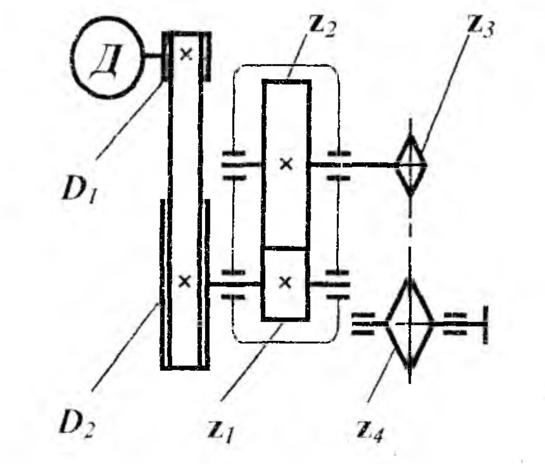

2. Вихідні дані для розрахунку:

|  |  |  |  |  |  |  |  |  |
| --- | --- | --- | --- | --- | --- | --- | --- | --- |
| № | Потужність двигуна *Pдв* кВт | Частота обертання двигуна *nдв* об/хв | D1, мм | D2, мм | z1 | z2 | z3 | z4 |
| 1 | 1,0 | 1800 | 50 | 60 | 21 | 63 | 15 | 30 |
| 2 | 1,2 | 1600 | 75 | 90 | 23 | 69 | 20 | 40 |
| 3 | 1,4 | 1400 | 100 | 120 | 25 | 75 | 25 | 50 |
| 4 | 1,6 | 1200 | 125 | 150 | 27 | 81 | 30 | 60 |
| 5 | 1,8 | 1000 | 150 | 180 | 29 | 87 | 35 | 70 |

Примітка: ККД: ηпас=0,95, ηзц=0,98, ηзк=0,96, ηчп=0,85, ηкз=0,94, ηпк=0,99

3. Розрахувати:

- загальне передаточне відношення приводу (***uзаг***), попередньо визначивши передаточні відношення передач (***uпас, uзц, uзк, uчп, uд***);

- загальний коефіцієнт корисної дії приводу (***ηзаг***);

- час тогу обертання вихідного вала приводу (***nвих***);

- потужність вихідному валу привода (***Рвих***);

- обертальні моменти двигуна (***Тдв***) і вихідного вала (***Твих***) приводу.

**Завдання №2.2**

1. Кінематична схема приводу загального призначення (рис.)

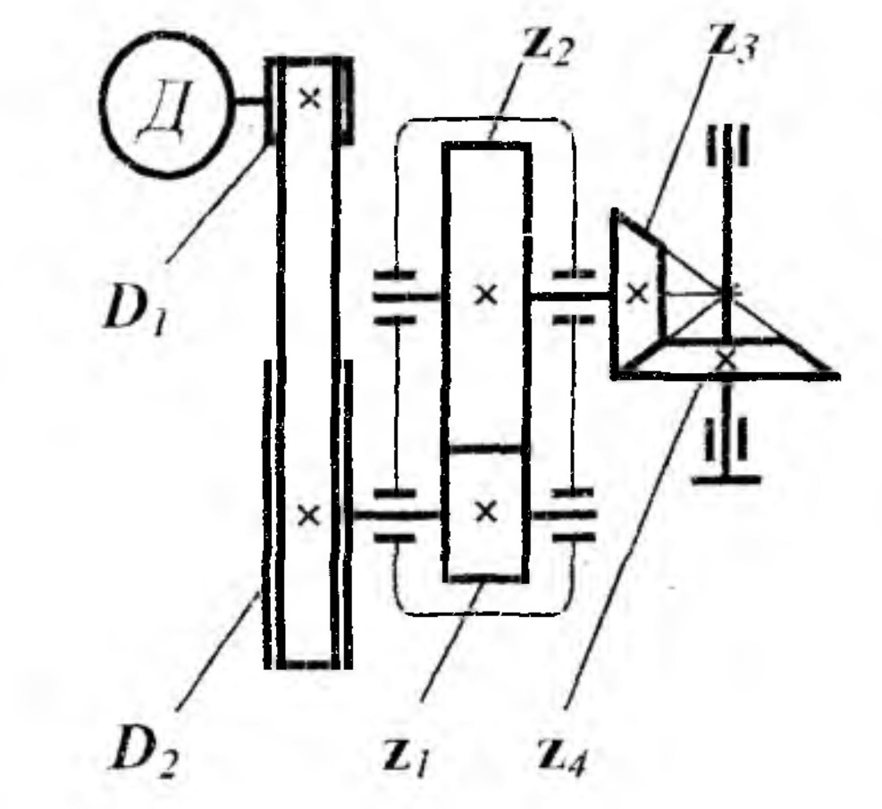2. Вихідні дані для розрахунку:

|  |  |  |  |  |  |  |  |  |
| --- | --- | --- | --- | --- | --- | --- | --- | --- |
| № | Потужність двигуна *Pдв* кВт | Частота обертання двигуна *nдв* об/хв | D1, мм | D2, мм | z1 | z2 | z3 | z4 |
| 1 | 2,0 | 1000 | 50 | 70 | 21 | 63 | 15 | 30 |
| 2 | 2,2 | 1200 | 75 | 105 | 23 | 69 | 20 | 40 |
| 3 | 2,4 | 1400 | 100 | 140 | 25 | 75 | 25 | 50 |
| 4 | 2,6 | 1600 | 125 | 175 | 27 | 81 | 30 | 60 |
| 5 | 2,8 | 1800 | 150 | 210 | 29 | 87 | 35 | 70 |

Примітка: ККД: ηпас=0,95, ηзц=0,98, ηзк=0,96, ηчп=0,85, ηкз=0,94, ηпк=0,99

3. Розрахувати:

- загальне передаточне відношення приводу (***uзаг***), попередньо визначивши передаточні відношення передач (***uпас, uзц, uзк, uчп, uд***);

- загальний коефіцієнт корисної дії приводу (***ηзаг***);

- час тогу обертання вихідного вала приводу (***nвих***);

- потужність вихідному валу привода (***Рвих***);

- обертальні моменти двигуна (***Тдв***) і вихідного вала (***Твих***) приводу.

**Завдання №2.3**

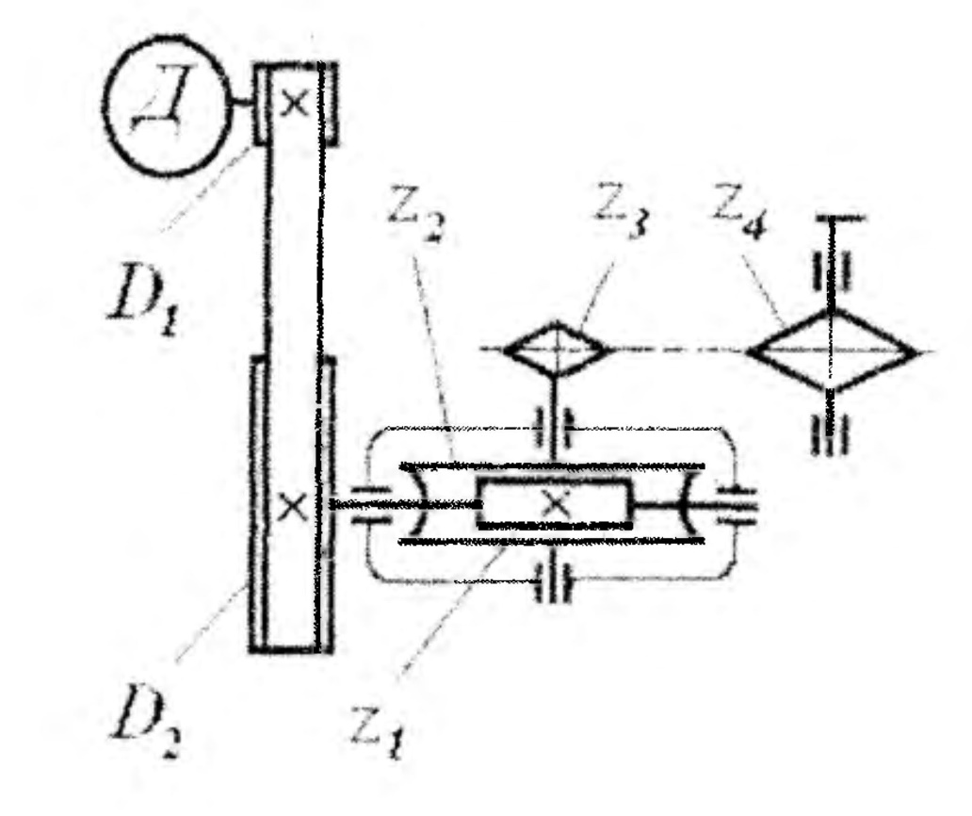1. Кінематична схема приводу загального призначення (рис.)

2. Вихідні дані для розрахунку:

|  |  |  |  |  |  |  |  |  |
| --- | --- | --- | --- | --- | --- | --- | --- | --- |
| № | Потужність двигуна *Pдв* кВт | Частота обертання двигуна *nдв* об/хв | D1, мм | D2, мм | z1 | z2 | z3 | z4 |
| 1 | 3,0 | 1050 | 100 | 200 | 2 | 62 | 15 | 30 |
| 2 | 3,5 | 1100 | 75 | 150 | 2 | 68 | 20 | 40 |
| 3 | 4,0 | 1150 | 50 | 100 | 2 | 76 | 25 | 50 |
| 4 | 4,5 | 1200 | 75 | 150 | 2 | 82 | 30 | 60 |
| 5 | 5,0 | 1250 | 100 | 200 | 2 | 86 | 35 | 70 |

Примітка: ККД: ηпас=0,95, ηзц=0,98, ηзк=0,96, ηчп=0,85, ηкз=0,94, ηпк=0,99

3. Розрахувати:

- загальне передаточне відношення приводу (***uзаг***), попередньо визначивши передаточні відношення передач (***uпас, uзц, uзк, uчп, uд***);

- загальний коефіцієнт корисної дії приводу (***ηзаг***);

- час тогу обертання вихідного вала приводу (***nвих***);

- потужність вихідному валу привода (***Рвих***);

- обертальні моменти двигуна (***Тдв***) і вихідного вала (***Твих***) приводу.

**Завдання №2.4**

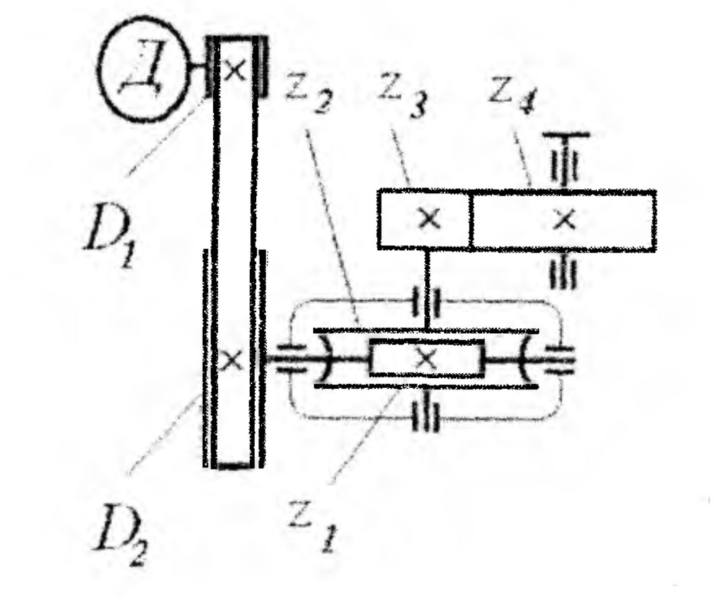1. Кінематична схема приводу загального призначення (рис.)

2. Вихідні дані для розрахунку:

|  |  |  |  |  |  |  |  |  |
| --- | --- | --- | --- | --- | --- | --- | --- | --- |
| № | Потужність двигуна *Pдв* кВт | Частота обертання двигуна *nдв* об/хв | D1, мм | D2, мм | z1 | z2 | z3 | z4 |
| 1 | 5,2 | 1250 | 100 | 200 | 2 | 64 | 15 | 30 |
| 2 | 5,4 | 1200 | 75 | 150 | 2 | 68 | 20 | 40 |
| 3 | 5,6 | 1150 | 50 | 100 | 2 | 76 | 25 | 50 |
| 4 | 5,7 | 1100 | 75 | 150 | 2 | 82 | 30 | 60 |
| 5 | 5,8 | 1050 | 100 | 200 | 2 | 86 | 35 | 70 |

Примітка: ККД: ηпас=0,95, ηзц=0,98, ηзк=0,96, ηчп=0,85, ηкз=0,94, ηпк=0,99

3. Розрахувати:

- загальне передаточне відношення приводу (***uзаг***), попередньо визначивши передаточні відношення передач (***uпас, uзц, uзк, uчп, uд***);

- загальний коефіцієнт корисної дії приводу (***ηзаг***);

- час тогу обертання вихідного вала приводу (***nвих***);

- потужність вихідному валу привода (***Рвих***);

- обертальні моменти двигуна (***Тдв***) і вихідного вала (***Твих***) приводу.

**Завдання №2.5**

1. Кінематична схема приводу загального призначення (рис.)

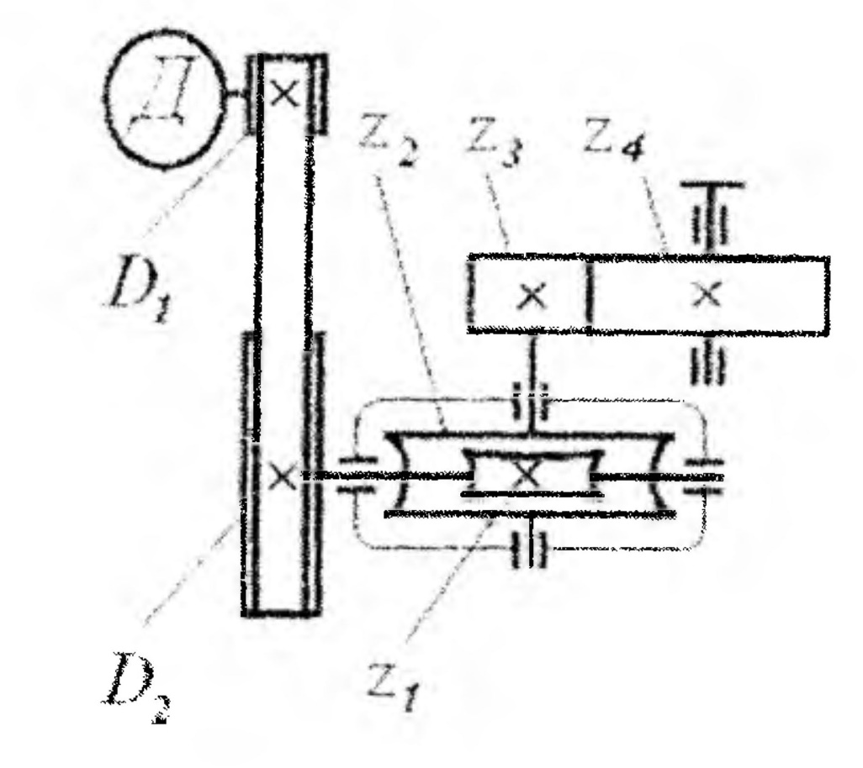2. Вихідні дані для розрахунку:

|  |  |  |  |  |  |  |  |  |
| --- | --- | --- | --- | --- | --- | --- | --- | --- |
| № | Потужність двигуна *Pдв* кВт | Частота обертання двигуна *nдв* об/хв | D1, мм | D2, мм | z1 | z2 | z3 | z4 |
| 1 | 6,0 | 1000 | 100 | 200 | 2 | 64 | 15 | 30 |
| 2 | 6,5 | 950 | 75 | 150 | 2 | 68 | 20 | 40 |
| 3 | 7,0 | 900 | 50 | 100 | 2 | 76 | 25 | 50 |
| 4 | 7,5 | 850 | 75 | 150 | 2 | 82 | 30 | 60 |
| 5 | 8,0 | 800 | 100 | 200 | 2 | 86 | 35 | 70 |

Примітка: ККД: ηпас=0,95, ηзц=0,98, ηзк=0,96, ηчп=0,85, ηкз=0,94, ηпк=0,99

3. Розрахувати:

- загальне передаточне відношення приводу (***uзаг***), попередньо визначивши передаточні відношення передач (***uпас, uзц, uзк, uчп, uд***);

- загальний коефіцієнт корисної дії приводу (***ηзаг***);

- час тогу обертання вихідного вала приводу (***nвих***);

- потужність вихідному валу привода (***Рвих***);

- обертальні моменти двигуна (***Тдв***) і вихідного вала (***Твих***) приводу.

**Завдання №2.6**

1. Кінематична схема приводу загального призначення (рис.)

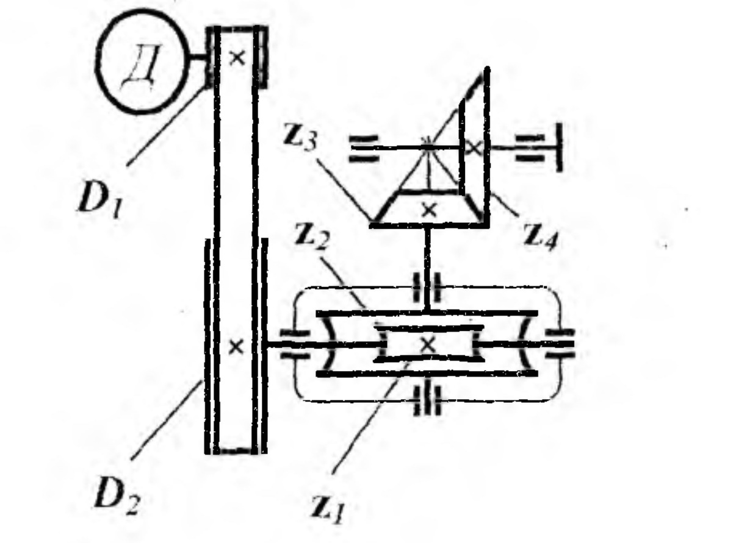2. Вихідні дані для розрахунку:

|  |  |  |  |  |  |  |  |  |
| --- | --- | --- | --- | --- | --- | --- | --- | --- |
| № | Потужність двигуна *Pдв* кВт | Частота обертання двигуна *nдв* об/хв | D1, мм | D2, мм | z1 | z2 | z3 | z4 |
| 1 | 8,2 | 900 | 50 | 80 | 2 | 64 | 15 | 30 |
| 2 | 8,4 | 880 | 75 | 120 | 2 | 68 | 20 | 40 |
| 3 | 8,6 | 860 | 100 | 160 | 2 | 76 | 25 | 50 |
| 4 | 8,8 | 840 | 125 | 200 | 2 | 82 | 30 | 60 |
| 5 | 9,0 | 820 | 150 | 240 | 2 | 86 | 35 | 70 |

Примітка: ККД: ηпас=0,95, ηзц=0,98, ηзк=0,96, ηчп=0,85, ηкз=0,94, ηпк=0,99

3. Розрахувати:

- загальне передаточне відношення приводу (***uзаг***), попередньо визначивши передаточні відношення передач (***uпас, uзц, uзк, uчп, uд***);

- загальний коефіцієнт корисної дії приводу (***ηзаг***);

- час тогу обертання вихідного вала приводу (***nвих***);

- потужність вихідному валу привода (***Рвих***);

- обертальні моменти двигуна (***Тдв***) і вихідного вала (***Твих***) приводу.

**Завдання №2.7**

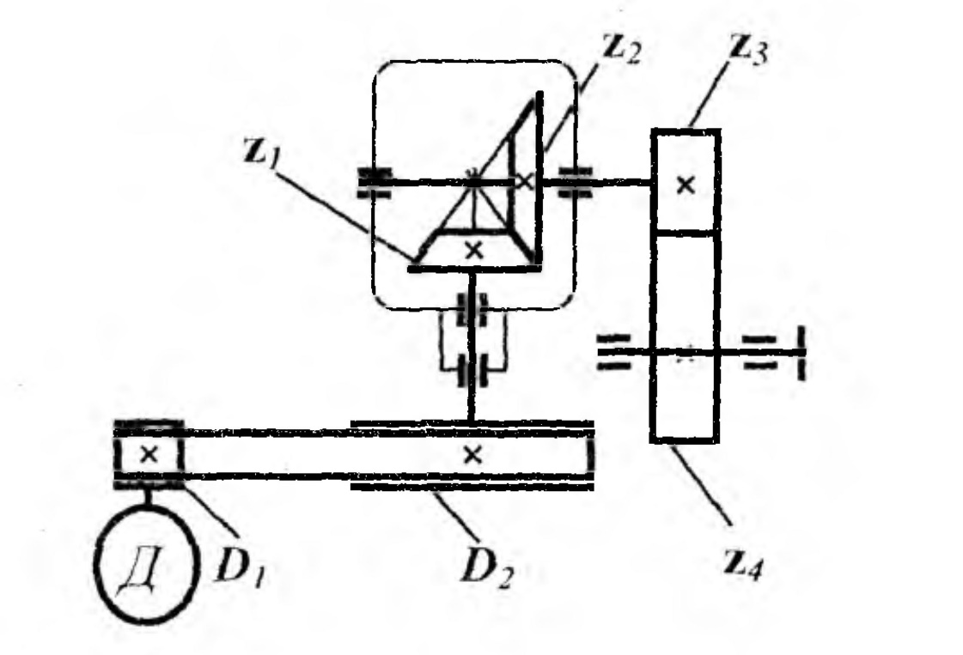1. Кінематична схема приводу загального призначення (рис.)

2. Вихідні дані для розрахунку:

|  |  |  |  |  |  |  |  |  |
| --- | --- | --- | --- | --- | --- | --- | --- | --- |
| № | Потужність двигуна *Pдв* кВт | Частота обертання двигуна *nдв* об/хв | D1, мм | D2, мм | z1 | z2 | z3 | z4 |
| 1 | 8,0 | 1000 | 100 | 200 | 21 | 63 | 15 | 30 |
| 2 | 8,5 | 900 | 75 | 150 | 23 | 69 | 20 | 40 |
| 3 | 9,0 | 800 | 50 | 100 | 25 | 75 | 25 | 50 |
| 4 | 9,5 | 700 | 75 | 150 | 27 | 81 | 30 | 60 |
| 5 | 10 | 600 | 100 | 200 | 29 | 87 | 35 | 70 |

Примітка: ККД: ηпас=0,95, ηзц=0,98, ηзк=0,96, ηчп=0,85, ηкз=0,94, ηпк=0,99

3. Розрахувати:

- загальне передаточне відношення приводу (***uзаг***), попередньо визначивши передаточні відношення передач (***uпас, uзц, uзк, uчп, uд***);

- загальний коефіцієнт корисної дії приводу (***ηзаг***);

- час тогу обертання вихідного вала приводу (***nвих***);

- потужність вихідному валу привода (***Рвих***);

- обертальні моменти двигуна (***Тдв***) і вихідного вала (***Твих***) приводу.